
Департамент градостроительного развития Томской области
пРИКАЗ
____________ |  | № _______
Об утверждении проекта планировки и проекта межевания территории линейного объекта: «Реконструкция ул. Академика Сахарова в г. Томске»

В соответствии со статьей 42, 43, 45 Градостроительного кодекса Российской Федерации, постановлением Губернатора Томской области от 04.02.2022 № 6 «Об утверждении Положения о Департаменте градостроительного развития Томской области»
ПРИКАЗЫВАЮ:
- Утвердить проект планировки и проекта межевания территории линейного объекта: «Реконструкция ул. Академика Сахарова в г. Томске», согласно приложениям 1, 2, 3, 4, 5 к настоящему приказу.
- Комитету по делопроизводству Департамента градостроительного развития Томской области:
1) обеспечить государственную регистрацию и официальное опубликование настоящего приказа;
2) в течение семи дней со дня принятия настоящего приказа направить утвержденную документацию по планировке территории на бумажном носителе или в форме электронного документа Мэру Города Томска с приложением копии настоящего приказа, для официального опубликования и размещения на официальном сайте муниципального образования.
- Настоящий приказ вступает в силу со дня его официального опубликования.

И.о. начальника департамента |  | А.А. Татаурова

Шаншашвили Н.С.

Приложение 1
к приказу Департамента
градостроительного развития
Томской области
от __________ № _______
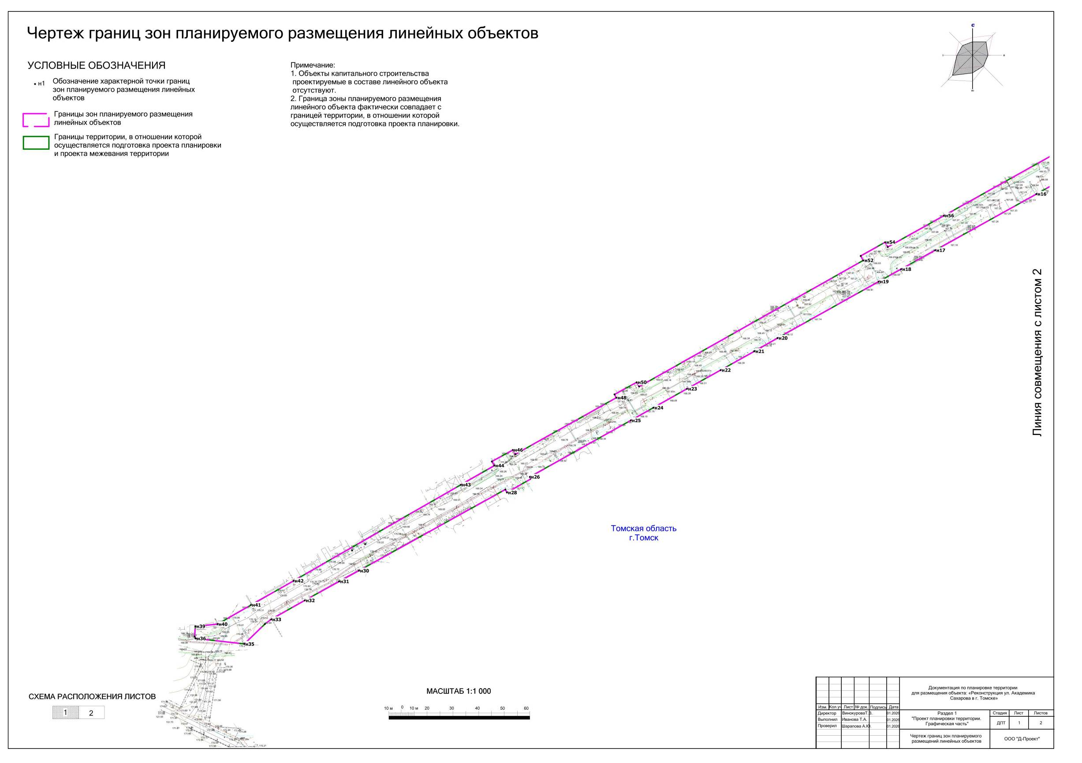
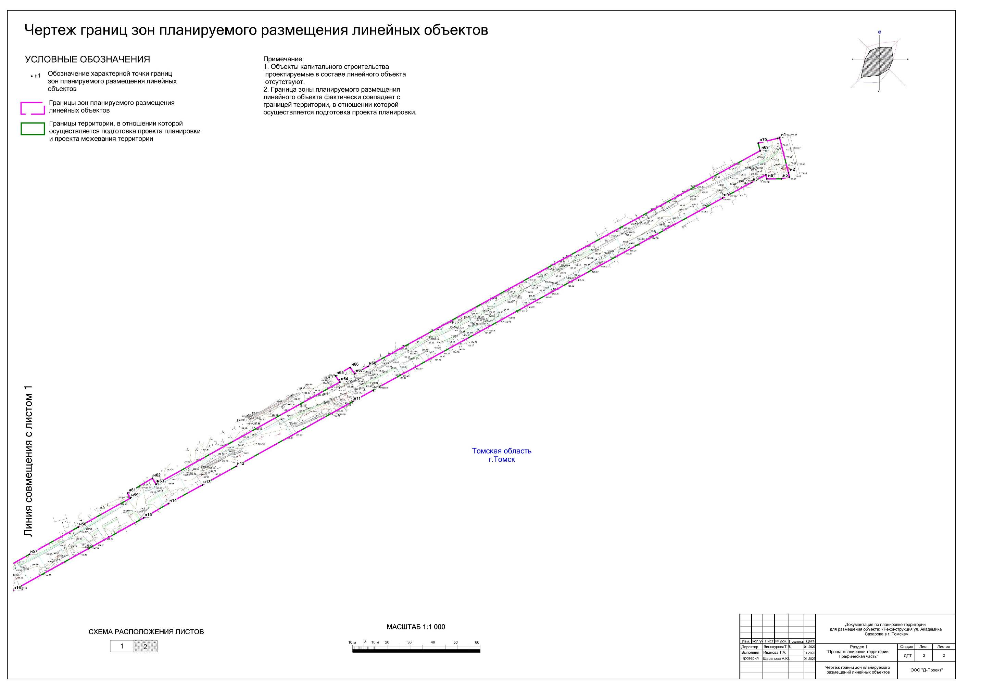
Приложение 2
к приказу Департамента
градостроительного развития
Томской области
от __________ № _______
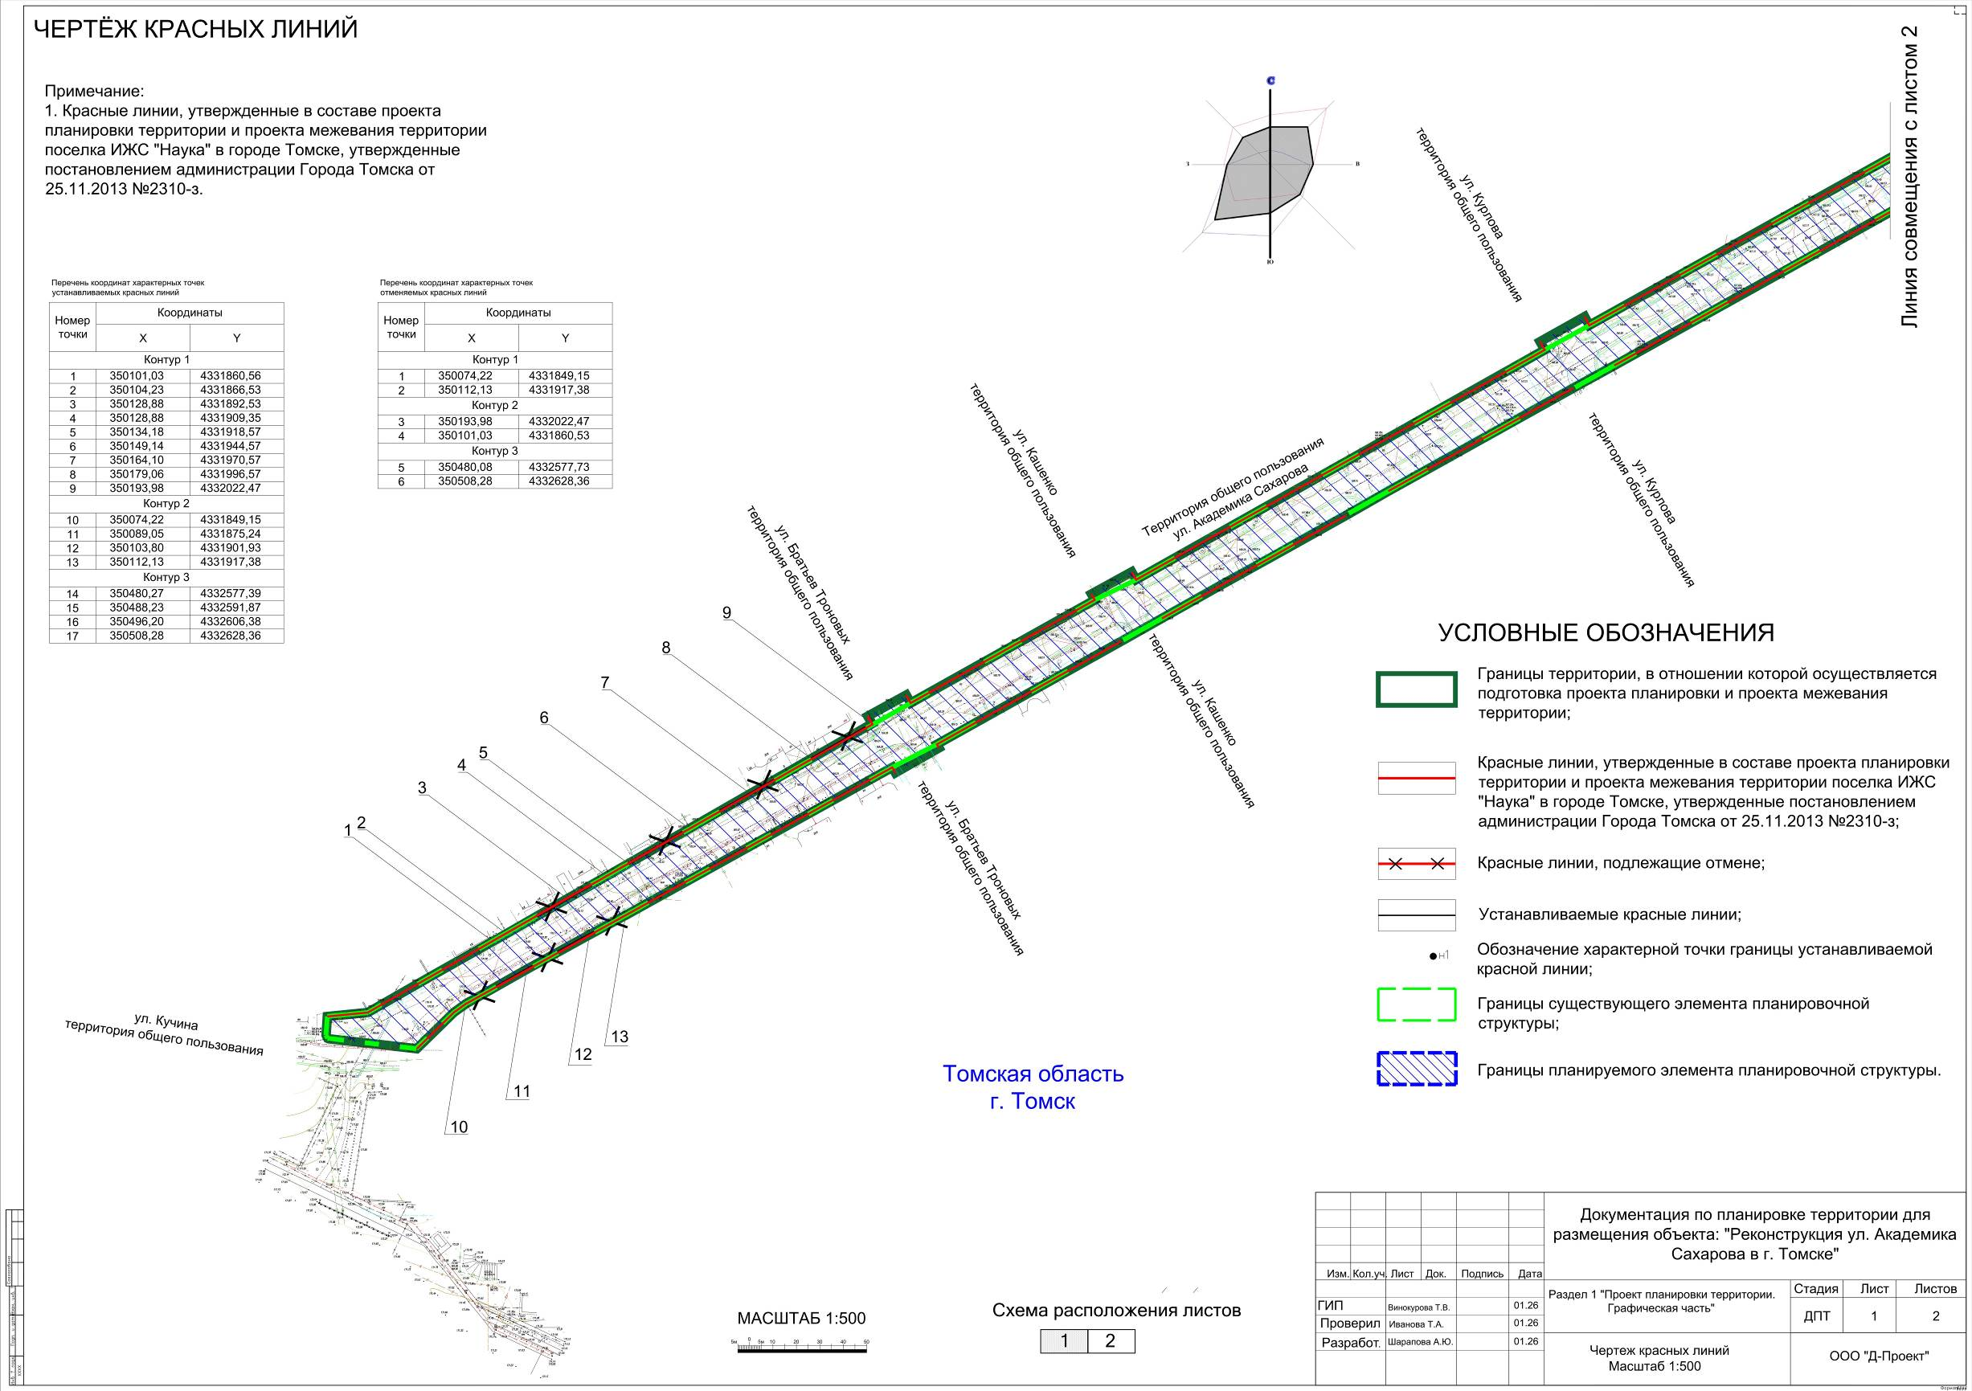
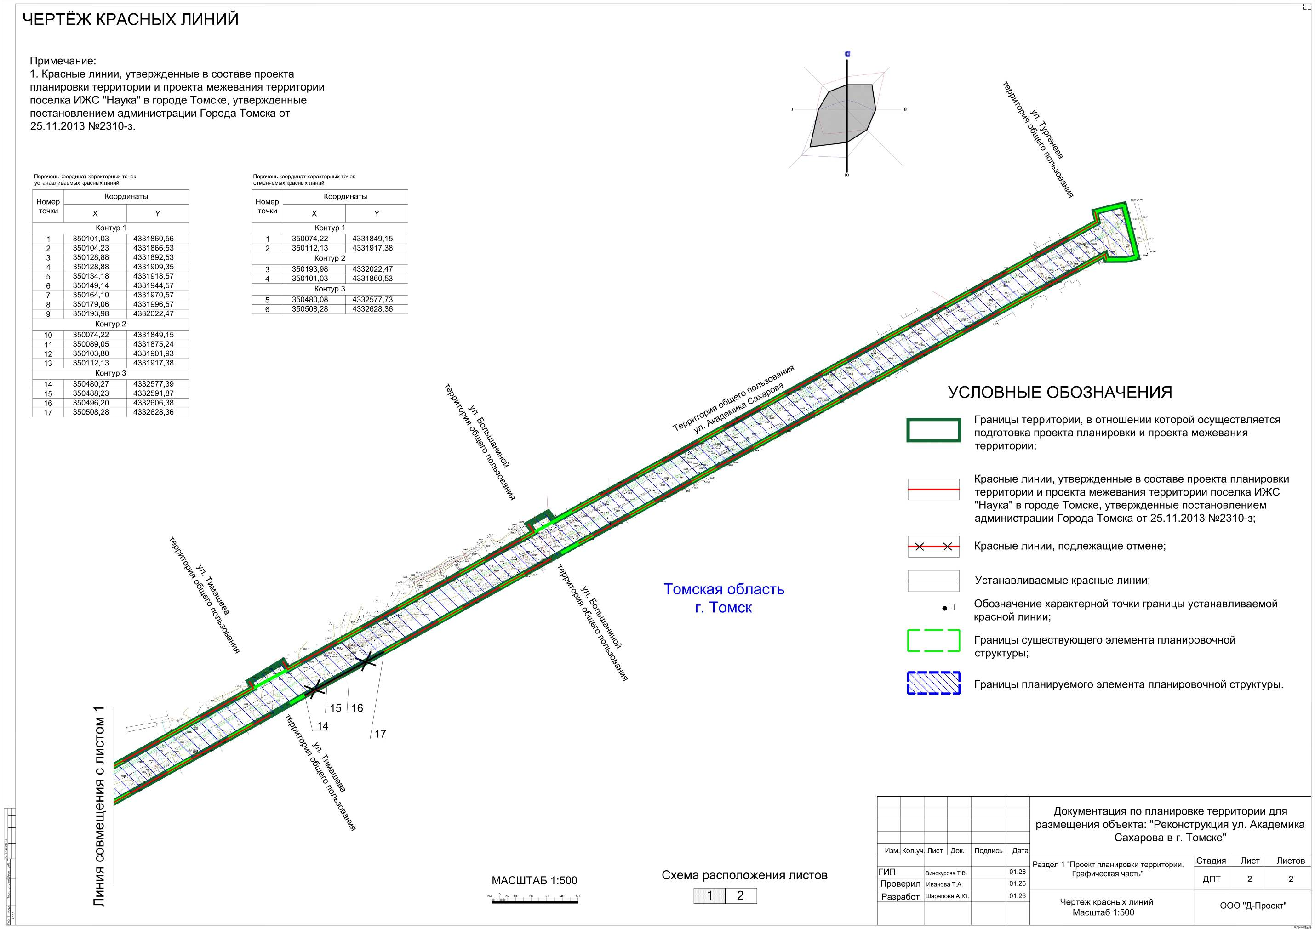

Приложение 3
к приказу Департамента
градостроительного развития
Томской области
от __________ № _______

Введение.

Проект планировки, проект межевания территории линейного объекта местного значения «Реконструкция ул. Академика Сахарова в г. Томске» (далее-проект), разработан на основании Договора № 68/ППТ от 16.07.2025, распоряжения департамента дорожной деятельности и благоустройства администрации города Томска от 22.09.2025 № 147.
В соответствии с п. 1 ст. 41 Градостроительного кодекса Российской Федерации, разработка документации по планировке территории осуществляется в целях обеспечения устойчивого развития территорий, выделения элементов планировочной структуры, установления границ земельных участков, на которых расположены объекты капитального строительства, границ земельных участков, предназначенных для строительства и размещения линейных объектов.
В соответствии с п. 4 ст. 41.1 Градостроительного кодекса Российской Федерации, состав и содержание документации по планировке территории, предусматривающей размещение одного или нескольких линейных объектов, устанавливаются Правительством Российской Федерации (Постановление Правительства Российской Федерации от 12.05.2017 № 564 «Об утверждении Положения о составе и содержании проектов планировки территории, предусматривающих размещение одного или нескольких линейных объектов»)
Подготовка проекта планировки осуществляется за счет средств бюджета бюджетной системы Российской Федерации.
Заказчик работ по объекту: администрация Города Томска, департамент капитального строительства администрации Города Томска.
Границы планируемого элемента планировочной структуры установлены в соответствии с приказом Министерства и жилищно-коммунального хозяйства Российской Федерации от 25.04.2017 № 738/пр «Об утверждении видов элементов планировочной структуры». Элементом планировочной структуры является территория, занятая линейным объектом – зона планируемого размещения объекта.
В соответствии с п. 2 «Положения о составе и содержании проектов планировки территории, предусматривающих размещение одного или нескольких линейных объектов», утвержденного постановлением Правительства Российской Федерации от 12.05.2017 № 564, граница территории, в отношении которой осуществляется подготовка проекта планировки, установлена по внешним границам максимально удаленных от планируемого маршрута прохождения объектов зон с особыми условиями использования территорий, которые подлежат установлению в связи с размещением этих линейных объектов.
Проектом предусмотрено установление красных линий и отмена части существующих красных линий, установленных в составе проекта планировки и проекта межевания территории пос. ИЖС «Наука» в г. Томске, утвержденного постановлением администрации Города Томска от 25.11.2013 № 2310-з.
Проект разработан в соответствии с действующим законодательством Российской Федерации.
Нормативные ссылки:
- Федеральный закон от 29.12.2004 № 190-ФЗ «Градостроительный кодекс Российской Федерации»;
- Федеральный закон от 25.10.2001 № 136-ФЗ «Земельный кодекс Российской Федерации»;
- Федеральный закон от 03.06.2006 № 74-ФЗ «Водный кодекс Российской Федерации»;
- Федеральный закон от 04.12.2006 № 200-ФЗ «Лесной кодекс Российской Федерации»;
- Положение о составе и содержании проектов планировки территории, предусматривающей размещение одного или нескольких линейных объектов, утвержденное постановлением Правительства РФ от 12.05.2017 № 564;
- Федеральный закон от 08.11.2007 № 257-ФЗ «Об автомобильных дорогах и о дорожной деятельности в Российской Федерации и о внесении изменений в отдельные законодательные акты Российской Федерации»;
- Федеральный закон от 10.01.2002 № 7-ФЗ «Об охране окружающей среды»;
- Федеральный закон от 25.06.2002 № 73-ФЗ «Об объектах культурного наследия (памятниках истории и культуры) народов Российской Федерации»;
- Федеральный закон от 14.03.1995 № 33-ФЗ «Об особо охраняемых природных территориях»;
- Федеральный закон от 21.12.1994 № 68-ФЗ «О защите населения и территорий от чрезвычайных ситуаций природного и техногенного характера»;
- Федеральный закон от 04.05.1999 № 96-ФЗ «Об охране атмосферного воздуха»;
- Приказ Министерства строительства и жилищно-коммунального хозяйства Российской Федерации от 25.04.2017 № 740/пр «Об установлении случаев подготовки и требований к подготовке, входящей в состав материалов по обоснованию проекта планировки территории схемы вертикальной планировки, инженерной подготовки и инженерной защиты территории»;
- Приказ Росреестра от 10.11.2020 № П/0412 (ред. от 23.06.2022) «Об утверждении классификатора видов разрешенного использования земельных участков»;

Иные действующие нормативно-правовые документы, необходимые для подготовки документации по планировке территории.

Раздел 2 «Положение о размещении линейных объектов».
2.1 Наименование, основные характеристики (категория, протяженность, проектная мощность, пропускная способность, грузонапряженность, интенсивность движения) и назначение планируемых для размещения линейных объектов, а также линейных объектов, подлежащих реконструкции в связи с изменением их местоположения.

Целью разработки проектной документации по размещению линейного объекта местного значения «Реконструкция ул. Академика Сахарова в г. Томске» является обеспечение комплекса работ по размещению объекта местного значения с достижением транспортно-эксплуатационных и технических характеристик, а также конструктивных элементов, соответствующих требованиям нормативных документов и регламентов, в том числе:
- установление границ территорий, предназначенных для строительства и размещения линейного объекта;
- обеспечение проектирования, строительства, реконструкции и ввода в эксплуатацию линейного объекта;
- установление границ территорий общего пользования.
Общее направление трассы ориентировано на северо-восток. За начало Дороги принят ПК0+00, примыкает к кромке существующей улицы Кучина и расположен в границах ее отвода до ул. Тургенева. Конец трассы проектирования ПК 14+85,25 – принят на примыкании с ул. Тургенева. Протяжённость автомобильной дороги составляет 1485,25 м. Участок автомобильной дороги имеет единую проезжую часть с двумя полосами движения без разделительных полос на обособленном земляном полотне.
Объект транспортной инфраструктуры местного значения: ул. Академика Сахарова предусмотрен проектом планировки и проектом межевания территории пос. ИЖС «Наука» в г. Томске, утвержденный постановлением администрации Города Томска от 25.11.2013 № 2310-з.
Проектная документация по объекту «Реконструкция ул. Академика Сахарова в г. Томске» разработана на основании Решения Думы Города Томска от 24.12.2024 № 1016 «О бюджете Муниципального образования «Город Томск» на 2025 год и плановый период 2026-2027 годов».

Таблица 1. Основные расчетные параметры.
Категория дорог и улиц | Расчетная скорость движения, км/ч | Ширина полосы движения, м | Число полос движения (суммарно в двух направлениях) | Наименьшая ширина пешеходной части тротуара, м
Улицы и дороги местного значения:
Улицы в зонах жилой застройки | 50  40  30 | 3,0-3,5 | 2-4 | 2,0

Основные технические параметры для разработки проектной документации:
Местоположение объекта: Томская область, г. Томск, мкр. Наука, ул. Академика Сахарова, кадастровый номер земельного участка 70:21:0000000:1245.
Общая протяженность проектируемой трассы – 1 485,25 км.
Категория дороги – улица в зоне жилой застройки (в соответствии с СП 42.13330.2016).
Расчетная скорость движения, км/ч – 40;
Проектная мощность (2 полосы движения), прив. ед./ч – 3 500;
Пропускная способность (2 полосы движения), прив. ед./ч – 3 184;
Интенсивность движения (2 полосы движения), прив. ед./ч – 603 - 1681;
Грузонапряженность, тыс. т брутто/год – 121,5 – 283,6;
Количество полос движения, шт. – 2;
Ширина полосы движения, м –– 3,5;
Ширина проезжей части, м – 7,0;
расчетная нагрузка для дорожной одежды - 115 кН;
наибольший продольный уклон - 80 ‰;
наименьшие радиусы кривых в плане - 70 м;
в продольном профиле:
- выпуклых - 600 м;
- вогнутых - 250 м;
регулирование движения – нерегулируемое.
Типы транспортных средств – легковые автомобили, автобусы, грузовые автомобили.
Расчетная нагрузка для расчета дорожной одежды – в соответствии с «СП 34.13330.2021. Свод правил. Автомобильные дороги. Актуализированная редакция СНиП 2.05.02-85*», «ГОСТ 32960-2014. Межгосударственный стандарт. Дороги автомобильные общего пользования. Нормативные нагрузки, расчетные схемы нагружения».
В виду плотной жилой застройки в границах проектируемого объекта, потребность в защитных дорожных сооружениях отсутствует.
Согласно писем администрации города Томска от 27. 06.2025, 11.07.2025 № 01-01-15/2235, № 01-01-15/2426 соответственно, в настоящее время по улице Академика Сахарова не функционируют муниципальные маршруты общественного транспорта, их учреждение так же не запланировано. Кроме того, в настоящее время в муниципальном образовании «Город Томск» принят проект новой пассажирской транспортной (маршрутной) сети, который вступил в силу с 01.11.2025. В указанном проекте предусмотрено учреждение следования муниципального маршрута регулярных перевозок № 23 по улице Тургенева на участке от улицы Демьяна Бедного до проспекта Развития. Также в проекте сохранено вышеуказанное следование муниципального маршрута регулярных перевозок № 23 по улице Тургенева от проспекта Развития до поселка Заварзино в летнее время.
В виду необходимости движения по ул. Академика Сахарова школьных автобусов для доставки школьников до образовательных учреждений и обратно устроены две автобусных остановки в районе дома 45А и 39А.
Согласно выданному техническому заданию, устройство велосипедных дорожек не требуется.
Линейные объекты, подлежащие реконструкции в связи с изменением их местоположения, в границах проектируемой территории отсутствуют.

2.2 Перечень субъектов Российской Федерации, перечень муниципальных районов, городских округов в составе субъектов Российской Федерации, перечень поселений, населенных пунктов, внутригородских территорий федерального значения, на территориях которых устанавливаются зоны планируемого размещения линейных объектов.

Проектируемая территория в административном отношении расположена в Советском административном округе города Томска муниципального образования «Город Томск» Томской области.
Проектируемая территория находится на землях населенных пунктов.

2.3 Перечень координат характерных точек границ зон планируемого размещения линейных объектов.

Перечень координат характерных точек границ зон планируемого размещения линейных объектов приведена в таблице 2.
Система координат – МСК70 (зона 4).

Таблица 2. Перечень координат характерных точек границ зон планируемого размещения линейных объектов.
Номер | Х | Y
н1 | 350794.22 | 4333101.41
н2 | 350764.21 | 4333109.02
н3 | 350760.67 | 4333109.82
н4 | 350760.24 | 4333107.86
н5 | 350759.14 | 4333103.03
н6 | 350759.07 | 4333090.34
н7 | 350762.55 | 4333089.51
н8 | 350755.86 | 4333077.23
н9 | 350742.52 | 4333052.41
н10 | 350577.59 | 4332752.79
н11 | 350567.85 | 4332735.30
н12 | 350512.11 | 4332635.32
н13 | 350496.20 | 4332606.38
н14 | 350480.27 | 4332577.39
н15 | 350468.03 | 4332556.10
н16 | 350405.43 | 4332443.82
н17 | 350361.62 | 4332365.19
н18 | 350346.86 | 4332338.70
н19 | 350337.25 | 4332321.30
н20 | 350293.32 | 4332242.64
н21 | 350282.96 | 4332224.60
н22 | 350268.31 | 4332198.45
н23 | 350253.76 | 4332172.27
н24 | 350239.03 | 4332146.14
н25 | 350229.15 | 4332128.64
н26 | 350185.17 | 4332050.13
н27 | 350183.63 | 4332050.99
н28 | 350173.01 | 4332032.40
н29 | 350175.33 | 4332031.11
н30 | 350112.14 | 4331917.40
н31 | 350103.80 | 4331901.93
н32 | 350089.05 | 4331875.24
н33 | 350074.22 | 4331849.15
н34 | 350070.60 | 4331844.11
н35 | 350055.08 | 4331828.26
н36 | 350059.36 | 4331790.70
н37 | 350059.53 | 4331790.29
н38 | 350060.92 | 4331789.61
н39 | 350068.87 | 4331790.15
н40 | 350070.56 | 4331807.43
н41 | 350085.52 | 4331833.43
н42 | 350104.23 | 4331866.53
н43 | 350179.06 | 4331996.57
н44 | 350193.98 | 4332022.47
н45 | 350197.19 | 4332020.63
н46 | 350206.19 | 4332037.02
н47 | 350202.81 | 4332038.92
н48 | 350246.83 | 4332117.43
н49 | 350249.38 | 4332116.00
н50 | 350258.84 | 4332133.17
н51 | 350255.48 | 4332135.07
н52 | 350353.69 | 4332309.32
н53 | 350357.23 | 4332307.32
н54 | 350367.91 | 4332326.36
н55 | 350364.19 | 4332328.33
н56 | 350388.57 | 4332371.99
н57 | 350436.63 | 4332458.15
н58 | 350459.95 | 4332500.00
н59 | 350484.92 | 4332544.72
н60 | 350489.15 | 4332542.19
н61 | 350502.04 | 4332563.60
н62 | 350496.84 | 4332566.72
н63 | 350584.61 | 4332724.29
н64 | 350589.88 | 4332720.56
н65 | 350597.13 | 4332733.21
н66 | 350591.75 | 4332737.03
н67 | 350598.00 | 4332748.40
н68 | 350783.09 | 4333084.59
н69 | 350789.71 | 4333083.00
н70 | 350793.82 | 4333099.45
н1 | 350794.22 | 4333101.41

Площадь зоны планируемого размещения Объекта – 30 522+/-34,86 кв.м.
В соответствии со ст. 1 Градостроительного кодекса Российской Федерации красные линии – линии, которые обозначают границы территорий общего пользования и подлежат установлению, изменению или отмене в документации по планировке территории; территории общего пользования – территории, которыми беспрепятственно пользуется неограниченный круг лиц (в том числе площади, улицы, проезды, набережные, береговые полосы водных объектов общего пользования, скверы, бульвары).
Проектом планировки территории предусматривается установка красных линий.
Разработка красных линий осуществляется на автомобильной дороге «Реконструкция ул. Академика Сахарова в г. Томске» в границах подготовки проекта планировки территории с целью определения границ линейных объектов и территорий общего пользования в соответствии с действующими нормативными правовыми и нормативными техническими документами, включая:
1) Градостроительный кодекс Российской Федерации;
2) Руководящий документ системы 30-201-98 «Инструкция о порядке проектирования и установления красных линий в городах и других поселениях Российской Федерации»;
3) Свод правил 42.13330.2016 «Градостроительство. Планировка и застройка городских и сельских поселений. Актуализированная редакция СНиП 2.07.01-89».
Красные линии обязательны для соблюдения всеми субъектами градостроительной деятельности при проектировании, строительстве новых и реконструкции существующих объектов, а также при формировании границ земельных участков. Утверждение красных линий не влечет за собой прекращение прав юридических и физических лиц на существующие земельные участки и иные объекты недвижимости.
Координаты красных линий приведены в Таблице 3.

Таблица 3. Перечень координат характерных точек устанавливаемых красных линий.
Номер | Х | Y
Контур 1
1 | 350101.03 | 4331860.56
2 | 350104.23 | 4331866.53
3 | 350119.19 | 4331892.53
4 | 350128.88 | 4331909.35
5 | 350134.18 | 4331918.57
6 | 350149.14 | 4331944.57
7 | 350164.10 | 4331970.57
8 | 350179.06 | 4331996.57
9 | 350193.98 | 4332022.47
Контур 2
10 | 350074.22 | 4331849.15
11 | 350089.05 | 4331875.24
12 | 350103.80 | 4331901.93
13 | 350112.13 | 4331917.38
Контур 3
14 | 350480.27 | 4332577.39
15 | 350488.23 | 4332591.87
16 | 350496.20 | 4332606.38
17 | 350508.28 | 4332628.36

Таблица 4. Перечень координат характерных точек отменяемых красных линий.
Номер | Х | Y
Контур 1
1 | 350074.22 | 4331849.15
2 | 350112.13 | 4331917.38
Контур 2
3 | 350193.98 | 4332022.47
4 | 350101.03 | 4331860.53
Контур 3
7 | 350480.08 | 4332577.73
8 | 350508.28 | 4332628.36

2.4 Перечень координат характерных точек границ зон планируемого размещения линейных объектов, подлежащих реконструкции в связи с изменением их местоположения.

Границы зон планируемого размещения линейных объектов, подлежащих реконструкции в связи с изменением их местоположения, в границах проектируемой территории отсутствуют.

2.5 Предельные параметры разрешенного строительства, реконструкции объектов капитального строительства, входящих в состав линейных объектов в границах зон их планируемого размещения.

Согласно п. 4 ст. 36 Градостроительного кодекса Российской Федерации действие градостроительного регламента не распространяется на земельные участки, предназначенные для размещения линейных объектов и (или) занятые линейными объектами.
Объекты капитального строительства, входящего в состав линейного объекта, отсутствуют, поэтому предельные параметры разрешенного строительства, реконструкции объектов капитального строительства, входящих в состав линейных объектов в границах зон их планируемого размещения, не устанавливаются.
Проектом планировки территории не устанавливаются требования к архитектурным решениям объектов капитального строительства, входящим в состав линейных объектов, в границах каждой зоны планируемого размещения таких объектов, расположенной в границах территории исторического поселения федерального или регионального значения, с указанием:
- требований к цветовому решению внешнего облика таких объектов;
- требований к строительным материалам, определяющим внешний облик таких объектов;
- требований к объемно-пространственным, архитектурно-стилистическим и иным характеристикам таких объектов, влияющим на их внешний облик и (или) на композицию, а также на силуэт застройки исторического поселения.

2.6 Информация о необходимости осуществления мероприятий по защите сохраняемых объектов капитального строительства (здание, строение, сооружение, объекты, строительство которых не завершено), существующих и строящихся на момент подготовки проекта планировки территории, а также объектов капитального строительства, планируемых к строительству в соответствии с ранее утвержденной документацией по планировке территории, от возможного негативного воздействия в связи с размещением линейных объектов.

В границах проектируемой территории не предусмотрено размещение объектов жилого, производственного, общественно-делового и иного назначения, необходимых для функционирования объекта и обеспечения жизнедеятельности граждан муниципальных образований, на которых расположен Объект.
Мероприятия по обеспечению сохранения фактических показателей обеспеченности территории объектами коммунальной, социальной инфраструктур и фактических показателей территориальной доступности таких объектов для населения, применительно к территориальным зонам, в которых планируется размещение Объекта, проектом не предусмотрены.
Мероприятия по защите сохраняемых объектов капитального строительства, существующих и строящихся на момент подготовки проекта, а также объектов капитального строительства, планируемых к строительству в соответствии с ранее утвержденной документацией по планировке территории, от возможного негативного воздействия в связи с размещением линейного Объекта, проектом не предусмотрены.

2.7 Информация о необходимости осуществления мероприятий по сохранению объектов культурного наследия от возможного негативного воздействия в связи с размещением линейных объектов.

Осуществление мероприятий по сохранению объектов культурного наследия от возможного негативного воздействия в связи с размещением линейного Объекта не требуется по причине отсутствия таких объектов.

2.8 Информация о необходимости осуществления мероприятий по охране окружающей среды.

Мероприятия по охране окружающей среды следует осуществлять в соответствии с разработанной проектной документацией на размещение автомобильной дороги «Реконструкция ул. Академика Сахарова в г. Томске».
Мероприятия по охране окружающей среды, предусмотренные в проектной документации, направлены на:
- охрану и рациональное использование земельных ресурсов;
- охрану воздушного бассейна;
- охрану поверхностных вод от истощения и загрязнения;
- охрану окружающей среды при обращении с отходами;
- предотвращение и снижение негативного воздействия намечаемой хозяйственной деятельности на окружающую среду и рациональному использованию природных ресурсов.
В период строительства участка автодороги все работы должны производиться в соответствии с принятой технологической схемой организации работ на строго установленных отведенных площадях.
На этом этапе следует экономить и оберегать от повреждения отведенные земли.
Важнейшим условием является соблюдение установленных границ отвода.
Почвенно-растительный слой является ценным медленно возобновляющимся природным ресурсом.
В случае снятия растительного грунта, при проведении выемочных земляных работ, почвенно-растительный слой транспортируется в свободное пространство для временного хранения и последующего использования при проведении рекультивационных работ.
При снятии, складировании и хранении плодородного слоя почвы следует принимать меры, исключающие ухудшение его качества (смешивание с подстилающими породами, загрязнение строительными материалами и т.д.),
а также предотвращающие водную и ветровую эрозию. При необходимости хранения плодородного слоя почвы в отвале более трех месяцев поверхность отвала должна быть засеяна быстрорастущими травами.
По окончании строительных работ необходимо провести рекультивацию всех временно занимаемых земель и бросовых участков существующей автодороги под прилегающие угодья.
Рекультивация нарушенных земель осуществляется в соответствии с постановлением Правительства Российской Федерации от 10.07.2018 № 800 «О проведении рекультивации и консервации земель».
При проведении работ по строительству автодороги необходимо выполнять предусматриваемые мероприятия для минимизации техногенного воздействия на растительность территории:
- запрещение повреждения растительного покрова, выполнение планировочных работ за пределами территорий, отведенных для строительства объекта;
- использование тяжелой техники с учетом возможного нарушения поверхностного слоя грунта, которое может привести к эрозии и разрушению растительности;
- контроль фитосанитарного состояния вырубок в полосе отвода (своевременное удаление порубочных остатков);
- строгое соблюдение правил противопожарной безопасности;
- своевременная рекультивация земель.
Механическому воздействию от дорожно-строительной техники будет подвержен растительный покров территории.
При правильной организации работ в пределах строго отведенных площадей и выполнении рекомендуемых природоохранных мероприятий, строительство автодороги не окажет необратимого отрицательного воздействия на состояние растительного и животного мира.
Для минимизации ущерба, наносимого окружающей природной среде, при строительстве и эксплуатации объекта «Реконструкция ул. Академика Сахарова в г. Томске» необходимо соблюдать следующие мероприятия:
- проведение подготовительных и строительных работ строго в границах полосы отвода земель в кратчайшие сроки;
- применение инновационных технологий и их соблюдение в процессе строительства;
- применение современной техники, а также ее содержание в исправном техническом состоянии;
- недопущение развития эрозионных явлений и устройством водопропускных устройств, обеспечением их нормальной работы, а также своевременным проведением укрепительных мероприятий и пр.;
- исключение размещения производственных площадок, стоянок, мойки и ремонта строительной техники вне специально отведенных мест, удаленных от водных объектов;
- ограничение работы машин и механизмов в период неблагоприятных метеорологических условий;
- исключение устройства складов ГСМ на стройплощадке; заправку техники производить по мере необходимости только в отведенных заправочных пунктах, удаленных от водных объектов; заправка техники топливом и маслами производится автозаправщиком с помощью шлангов, имеющих затворы у выпускного отверстия и использованием металлических поддонов во избежание протечек;
- ремонт строительной техники и механизмов исключительно на базах строительных организаций;
- создание организованного отвода поверхностных вод с проезжей части автомобильной дороги;
- организация регулярной уборки территории, установка контейнеров для сбора мусора в специально предусмотренных местах для складирования бытовых и производственных отходов, а также их своевременная утилизация, установка биотуалетов в местах производства сосредоточенных работ;
- ликвидация всех временных сооружений после завершения строительных работ рабочим;
- уменьшение зоны воздействия автомобильной дороги при ее эксплуатации средствами организации движения (обеспечение непрерывного и равномерного проезда транспорта, исключающего необоснованные изменения скорости);
- визуальный мониторинг и контроль при проведении строительных работ и постоянное наблюдение за техническим состоянием сооружения (контроль за выполнением мониторинга возлагается на Заказчика, общий и экологический контроль и методическая помощь осуществляется местными органами охраны природы);
- обеспечение работников средствами индивидуальной защиты;
- наличие соответствующих паспортов и сертификатов на все используемые изделия и строительные материалы;
- наличие у строительной организации всех необходимых сертификатов, разрешений на выбросы, лицензии на право деятельности с опасными отходами и лимитов на их размещение на этапе проведения тендера на реализацию проектируемой деятельности.
Соблюдение мероприятий по охране природы, противопожарных требований, техники безопасности в строительстве, производственной санитарии, правил дорожного движения исключат аварийные ситуации, которые могут возникнуть при производстве работ по строительству и дальнейшей эксплуатации объектов проектирования.

2.9 Информация о необходимости осуществления мероприятий по защите территории от чрезвычайных ситуаций природного и техногенного характера, в том числе по обеспечению пожарной безопасности и гражданской обороны.

В соответствии с Федеральным законом от 21.12.1994 № 68-ФЗ «О защите населения и территорий от чрезвычайных ситуаций природного и техногенного характера» чрезвычайная ситуация – это обстановка на определенной территории, сложившаяся в результате аварии, опасного природного явления, катастрофы, стихийного или иного бедствия, которые могут повлечь или повлекли за собой человеческие жертвы, ущерб здоровью людей или окружающей среде, значительные материальные потери и нарушение условий жизнедеятельности людей (далее – ЧС). Источниками ЧС техногенного характера в зоне планируемого размещения линейного объекта являются аварии с участием транспортных средств, аварии на инженерных коммуникациях.
Мероприятия по снижению риска транспортных аварий:
- улучшение состояния и качества дорожного покрытия, очистка автомобильных дорог (особенно в зимний период);
- устройство ограждений, нанесение разметки, установка дорожных знаков, улучшение освещения на автодорогах;
- комплекс мероприятий по предупреждению и ликвидации возможных экологических загрязнений при эксплуатации дорог;
Объект по конструктивным особенностям не является пожароопасным объектом. Факторами возникновения пожара на объекте в основном являются участники движения. Мероприятия по обеспечению пожарной безопасности на Объекте осуществляются в соответствии с Правилами противопожарного режима в Российской Федерации, утвержденными постановлением Правительства Российской Федерации от 16.09.2020 № 1479 «Об утверждении Правил противопожарного режима в Российской Федерации».
В границах проектируемой территории зоны возникновения природных пожаров и зоны возможного подтопления отсутствуют.

Приложение 4
к приказу Департамента
градостроительного развития
Томской области
от __________ № _______
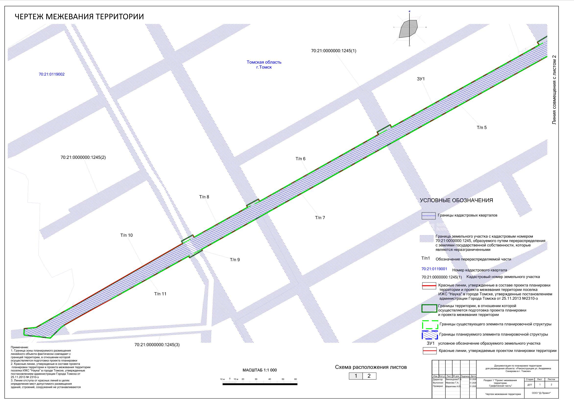
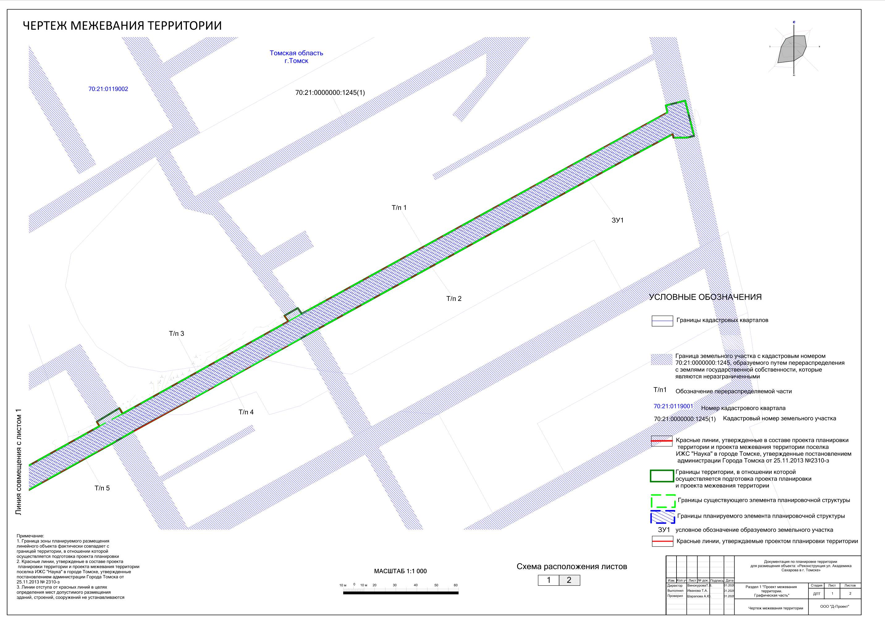
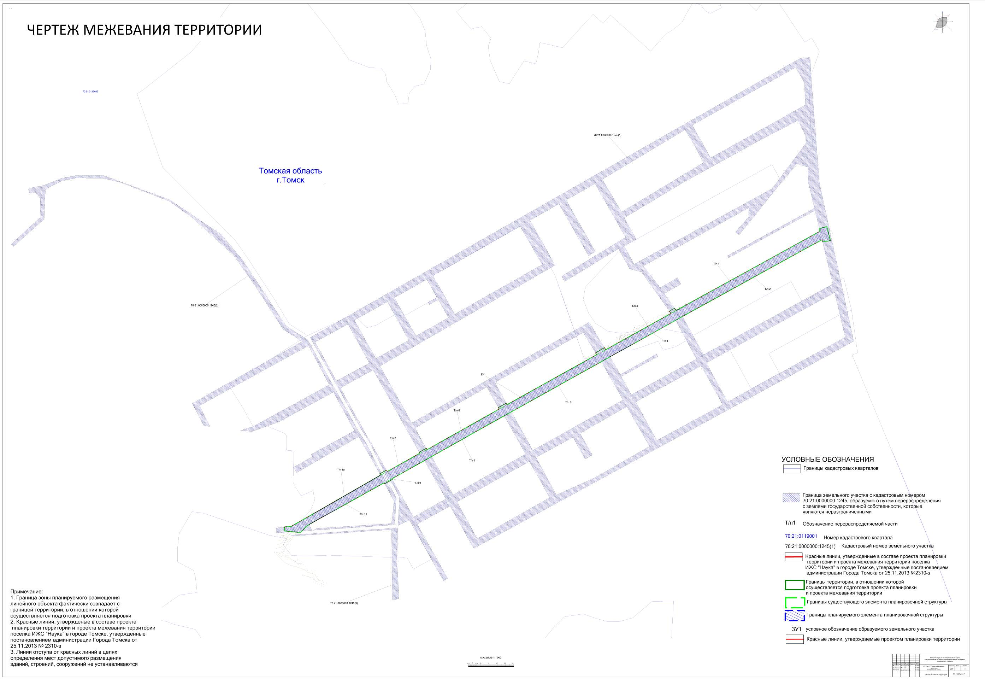

Приложение 5
к приказу Департамента
градостроительного развития
Томской области
от __________ № _______

Общие сведения.

Границы планируемого элемента планировочной структуры установлены в соответствии с приказом Министерства строительства и жилищно-коммунального хозяйства Российской Федерации от 25.04.2017 № 738/пр «Об утверждении видов элементов планировочной структуры». Элементом планировочной структуры является территория, занятая линейным объектом – зона планируемого размещения объекта.
При этом значение ширины полосы отвода складывается из ширины земляного полотна по подошве с учетом конструктивных элементов водоотводных, укрепительных и защитных устройств, и дополнительных полос с каждой стороны для обеспечения необходимых условий производства работ по содержанию дороги.
Полоса отвода для размещения объекта расположена в границах кадастровых кварталов 70:21:0119002, 70:21:0000000.
Проектом предусмотрено установление и отмена части существующих красных линий, установленных проектом планировки и проектом межевания территории пос. ИЖС «Наука» в г. Томске, утвержденного постановлением администрации Города Томска от 25.11.2013 № 2310-з.
В границах проектируемой территории отсутствуют особо охраняемые природные территории, территории объектов культурного наследия, земли запаса, земли водного фонда Проектируемая территория расположена на землях населенных пунктов.

1.2 Проект межевания территории. Текстовая часть.
1.2.1 Перечень образуемых земельных участков.

Общая площадь, необходимая для эксплуатации линейного объекта местного значения «Реконструкция ул. Академика Сахарова в г. Томске» (далее соответственно – автомобильная дорога, линейный объект местного значения), составляет 30522 кв.м ± 37.86 кв.м.
Правообладатель существующих земельных участков с кадастровыми номерами 70:21:0000000:1245, 70:21:0119002:105, входящих в границы проектирования, в Едином государственном реестре недвижимости (далее – ЕГРН) Муниципальное образование "Город Томск". Согласно сведениям ЕГРН границы земельного участка с кадастровыми номерами 70:21:0000000:1245, 70:21:0119002:105 установлены в соответствии с требованиями земельного законодательства.
Проект межевания территории линейного объекта местного значения (далее – проект) предусматривает образование земельного участка путем перераспределения земельного участка с кадастровым номером 70:21:0000000:1245 и земель, находящихся в государственной или муниципальной собственности. Перечень образуемых земельных участков представлен в Таблице 1.
Образуемый земельный участок сформирован для целей размещения и последующей эксплуатации автомобильной дороги с видом разрешенного использования земельного участка – земельные участки (территории) общего пользования (код 12.0).
Перечень существующих земельных участков, входящих в границу полосы отвода линейного объекта местного значения, приведен в Таблице 2.
Изменяемые земельные участки отсутствуют.

Таблица 1. Перечень образуемых земельных участков
№№ п/п | Условный номер образуемого земельного участка | Кадастровые номера земельных участков, из которых образуются земельные участки | Площадь образуемых земельных участков, кв. м | Способ образования земельных участков | Сведения об отнесении образуемого земельного участка к территории общего пользования | Категория земель образуемого земельного участка, устанавливаемая проектом в связи с размещением линейного объекта | Вид разрешенного использования образуемого земельного участка
1 | 2 | 3 | 4 | 5 | 6 | 7 | 8
1 | 70:21:0000000:ЗУ1 | - | 224831 кв.м ± 99.35 | Перераспределение земельного участка из земельного участка с кадастровым номером 70:21:0000000:1245 и земель, находящихся в государственной или муниципальной собственности | + | Земли населенных пунктов | Земельные участки (территории) общего пользования (код 12.0)

Таблица 2. Перечень существующих земельных участков, входящих
в границу полосы для размещения линейного объекта
№ п/п | Кадастровый номер земельного участка | Вид разрешенного использования участка | Категория земель | Площадь, кв.м | Площадь части земельного участка, расположенной в полосе отвода по проекту, кв.м. | Вид права
1 | 2 | 3 | 4 | 5 | 6 | 7
1 | 70:21:0000000:1245 | Улицы, дороги, иные пешеходно- транспортные коммуникации, инженерно-технический объект  газоснабжения и водоснабжения | Земли населенных пунктов | 223847 +/- 166 | 29287,46 | Собственность МО «Город Томск», предоставлены на праве постоянного (бессрочного) пользования Департаменту капитального строительства администрации Города Томска
2 | 70:21:0119002:105 | Инженерно-технические объекты водоснабжения | Земли населенных пунктов | 6423 +/- 25 кв. м | 214,54 | Собственность МО «Город Томск», предоставлены на праве постоянного (бессрочного) пользования Департаменту капитального строительства администрации Города Томска

1.2.2 Целевое назначение лесов, вид (виды) разрешенного использования лесного участка, количественные и качественные характеристики лесного участка, сведения о нахождении лесного участка в границах особо защитных участков лесов (в случае, если подготовка проекта межевания территории осуществляется в целях определения местоположения границ, образуемых и (или) изменяемых лесных участков).

Образование земельных участков из земель лесного фонда не предусмотрено.

1.2.3 Условные номера образуемых земельных участков, кадастровые номера или иные ранее присвоенные государственные учетные номера существующих земельных участков, в отношении которых предполагаются их резервирование и (или) изъятие для государственных или муниципальных нужд, их адреса или описание местоположения, перечень и адреса, расположенных на таких земельных участках объектов недвижимого имущества (при наличии сведений о них в Едином государственном реестре недвижимости).

Земельные участки, подлежащие изъятию для государственных или муниципальных нужд, отсутствуют.

1.2.4 Перечень кадастровых номеров существующих земельных участков, на которых линейный объект может быть размещен на условиях сервитута, публичного сервитута, их адреса или описание местоположения, перечень и адреса, расположенных на таких земельных участках объектов недвижимого имущества (при наличии сведений о них в Едином государственном реестре недвижимости).

Земельные участки, на которых линейный объект может быть размещен на условиях сервитута, публичного сервитута отсутствуют.

1.2.5 Сведения об отнесении образуемого земельного участка к определенной категории земель или сведения о необходимости перевода земельного участка из состава земель одной категории в другую.

Образуемые земельные участки сформированы для целей размещения и последующей эксплуатации линейного объекта местного значения. Необходимость перевода земельных участков из состава земель одной категории в другую отсутствует ввиду того, что проектируемый линейный объект местного значения расположен в границах территории города Томска.
1.2.6 Вид разрешенного использования образуемых земельных участков предназначенных для размещения линейных объектов и объектов капитального строительства, проектируемых в составе линейного объекта, а также существующих земельных участков, занятых линейными объектами и объектами капитального строительства, входящими в состав линейных объектов, в соответствии с проектом планировки территории.

Разрешенное использование вновь образуемых земельных участков, подлежащих межеванию, устанавливается в соответствии с приказом Федеральной службы государственной регистрации, кадастра и картографии от 10.11.2020 № П/0412 «Об утверждении классификатора видов разрешенного использования земельных участков» – земельные участки (территории) общего пользования (код 12.0).

1.2.7 Перечень координат характерных точек образуемых земельных участков.

Перечень координат характерных точек образуемых земельных участков приведен в Таблице 3.

Таблица 3. Перечень координат характерных точек образуемых земельных участков
Номер точки | Х | У
70:21:0000000:ЗУ1 S=22483± 99.35 кв.м., в том числе:
70:21:0000000:ЗУ1(1) S=191974.75 ± 87.66 кв.м.
1 | 350517.59 | 4333166.18
2 | 350899.55 | 4333083.25
3 | 351142.03 | 4333064.27
4 | 351203.23 | 4333060.61
5 | 351200.93 | 4333036.44
6 | 350526.30 | 4331852.63
7 | 350304.84 | 4331975.65
8 | 350274.22 | 4331995.47
9 | 350195.13 | 4332034.89
10 | 350169.80 | 4332053.24
11 | 350141.02 | 4332068.40
12 | 350072.29 | 4332064.76
13 | 350085.65 | 4332092.30
14 | 349938.71 | 4332174.69
15 | 349944.53 | 4332184.81
16 | 350075.47 | 4332111.07
17 | 350119.38 | 4332190.35
18 | 350017.06 | 4332247.87
1 | 350517.59 | 4333166.18
– | – | –
19 | 350584.61 | 4332724.29
20 | 350589.88 | 4332720.56
21 | 350590.08 | 4332720.89
22 | 350685.15 | 4332653.06
23 | 350692.19 | 4332624.77
24 | 350741.18 | 4332597.80
25 | 350661.93 | 4332467.64
26 | 350674.39 | 4332460.29
27 | 350768.58 | 4332614.99
28 | 350898.22 | 4332541.12
29 | 350858.47 | 4332471.09
30 | 350734.05 | 4332541.53
31 | 350724.41 | 4332525.21
32 | 350849.28 | 4332453.79
33 | 350809.64 | 4332383.55
34 | 350701.19 | 4332444.50
35 | 350457.47 | 4332020.94
36 | 350320.11 | 4332098.18
37 | 350563.07 | 4332526.41
38 | 350501.94 | 4332563.43
39 | 350502.04 | 4332563.60
40 | 350496.84 | 4332566.72
19 | 350584.61 | 4332724.29
– | – | –
41 | 350783.09 | 4333084.59
42 | 350789.71 | 4333083.00
43 | 350789.85 | 4333083.53
44 | 350833.76 | 4333072.57
45 | 350718.90 | 4332863.86
46 | 350723.85 | 4332861.22
47 | 350831.48 | 4333058.45
48 | 350839.06 | 4333071.27
49 | 350898.67 | 4333057.18
50 | 350938.17 | 4333055.26
51 | 350946.79 | 4333028.00
52 | 350773.77 | 4332888.78
53 | 350781.13 | 4332880.50
54 | 350817.94 | 4332912.34
55 | 350839.73 | 4332912.73
56 | 350699.13 | 4332657.55
57 | 350646.62 | 4332698.33
58 | 350670.75 | 4332740.14
59 | 350655.68 | 4332748.27
60 | 350632.76 | 4332708.00
61 | 350591.75 | 4332737.03
62 | 350598.00 | 4332748.40
41 | 350783.09 | 4333084.59
– | – | –
63 | 350995.84 | 4333050.73
64 | 351014.82 | 4333050.01
65 | 351050.88 | 4333031.45
66 | 351002.70 | 4332938.39
67 | 350901.70 | 4332755.32
68 | 350815.60 | 4332611.49
69 | 350763.94 | 4332640.37
70 | 350747.49 | 4332611.01
71 | 350703.33 | 4332635.42
72 | 350886.52 | 4332969.55
63 | 350995.84 | 4333050.73
– | – | –
73 | 350655.57 | 4333115.67
74 | 350759.07 | 4333090.66
75 | 350759.07 | 4333090.34
76 | 350762.55 | 4333089.51
77 | 350755.86 | 4333077.23
78 | 350742.52 | 4333052.41
79 | 350577.59 | 4332752.79
80 | 350577.41 | 4332752.48
81 | 350484.37 | 4332803.64
73 | 350655.57 | 4333115.67
– | – | –
82 | 350527.19 | 4333145.78
83 | 350635.26 | 4333120.13
84 | 350464.97 | 4332810.00
85 | 350370.73 | 4332861.50
82 | 350527.19 | 4333145.78
– | – | –
86 | 350375.55 | 4332608.73
87 | 350468.06 | 4332556.15
88 | 350468.03 | 4332556.10
89 | 350405.43 | 4332443.82
90 | 350361.62 | 4332365.19
91 | 350346.86 | 4332338.70
92 | 350254.01 | 4332390.50
86 | 350375.55 | 4332608.73
– | – | –
93 | 350263.53 | 4332672.82
94 | 350359.70 | 4332617.75
95 | 350294.91 | 4332504.42
96 | 350242.70 | 4332534.51
97 | 350232.73 | 4332516.92
98 | 350285.45 | 4332487.77
99 | 350236.85 | 4332398.19
100 | 350145.90 | 4332447.36
101 | 350187.37 | 4332540.05
93 | 350263.53 | 4332672.82
– | – | –
102 | 350702.82 | 4332413.30
103 | 350795.27 | 4332360.05
104 | 350675.72 | 4332149.13
105 | 350653.15 | 4332161.86
106 | 350631.83 | 4332174.35
107 | 350626.66 | 4332177.37
108 | 350607.14 | 4332187.98
109 | 350582.72 | 4332201.81
102 | 350702.82 | 4332413.30
– | – | –
110 | 351088.47 | 4333049.64
111 | 351142.34 | 4333046.87
112 | 351179.21 | 4333026.25
113 | 351039.46 | 4332775.95
114 | 350960.26 | 4332820.42
110 | 351088.47 | 4333049.64
– | – | –
115 | 350244.70 | 4332373.31
116 | 350337.37 | 4332321.53
117 | 350337.25 | 4332321.30
118 | 350293.32 | 4332242.64
119 | 350282.96 | 4332224.60
120 | 350268.31 | 4332198.45
121 | 350253.76 | 4332172.27
122 | 350239.03 | 4332146.14
123 | 350238.93 | 4332145.97
124 | 350146.35 | 4332197.90
115 | 350244.70 | 4332373.31
– | – | –
125 | 350949.10 | 4332803.38
126 | 350992.30 | 4332780.27
127 | 351028.44 | 4332758.54
128 | 350908.48 | 4332558.51
129 | 350829.68 | 4332605.28
125 | 350949.10 | 4332803.38
– | – | –
130 | 350246.83 | 4332117.43
131 | 350249.38 | 4332116.00
132 | 350249.47 | 4332116.15
133 | 350448.29 | 4332004.73
134 | 350404.53 | 4331925.44
135 | 350310.46 | 4331977.12
136 | 350205.93 | 4332036.55
137 | 350206.19 | 4332037.02
138 | 350202.81 | 4332038.92
130 | 350246.83 | 4332117.43
– | – | –
139 | 350139.68 | 4332431.39
140 | 350227.18 | 4332382.26
141 | 350129.26 | 4332206.99
142 | 350040.33 | 4332256.18
139 | 350139.68 | 4332431.39
– | – | –
143 | 350364.26 | 4332849.54
144 | 350458.20 | 4332797.43
145 | 350370.68 | 4332639.20
146 | 350277.53 | 4332690.36
143 | 350364.26 | 4332849.54
– | – | –
147 | 350474.89 | 4332786.71
148 | 350568.26 | 4332736.03
149 | 350567.85 | 4332735.30
150 | 350512.11 | 4332635.32
151 | 350496.20 | 4332606.38
152 | 350480.27 | 4332577.39
153 | 350480.07 | 4332577.04
154 | 350436.69 | 4332601.68
155 | 350486.23 | 4332689.49
156 | 350480.78 | 4332692.78
157 | 350432.09 | 4332604.23
158 | 350388.02 | 4332628.57
147 | 350474.89 | 4332786.71
– | – | –
159 | 350489.25 | 4332542.41
160 | 350538.78 | 4332512.49
161 | 350417.71 | 4332298.80
162 | 350367.78 | 4332326.12
163 | 350367.91 | 4332326.36
164 | 350364.19 | 4332328.33
165 | 350388.57 | 4332371.99
166 | 350436.63 | 4332458.15
167 | 350459.95 | 4332500.00
168 | 350484.92 | 4332544.72
159 | 350489.25 | 4332542.41
– | – | –
170 | 350353.69 | 4332309.32
171 | 350357.23 | 4332307.32
172 | 350357.31 | 4332307.46
173 | 350406.88 | 4332279.69
174 | 350307.95 | 4332105.57
175 | 350258.62 | 4332132.76
176 | 350258.84 | 4332133.17
177 | 350255.48 | 4332135.07
170 | 350353.69 | 4332309.32
– | – | –
178 | 350464.62 | 4331995.40
179 | 350558.98 | 4331943.79
180 | 350515.59 | 4331864.18
181 | 350421.30 | 4331915.96
178 | 350464.62 | 4331995.40
– | – | –
182 | 350520.02 | 4332090.88
183 | 350612.95 | 4332039.01
184 | 350568.41 | 4331959.12
185 | 350475.53 | 4332011.30
182 | 350520.02 | 4332090.88
– | – | –
186 | 350136.57 | 4332180.67
187 | 350229.20 | 4332128.67
188 | 350185.21 | 4332050.11
189 | 350185.17 | 4332050.13
190 | 350183.63 | 4332050.99
191 | 350183.58 | 4332050.89
192 | 350092.60 | 4332101.94
186 | 350136.57 | 4332180.67
– | – | –
193 | 350574.43 | 4332186.74
194 | 350618.12 | 4332162.09
195 | 350606.13 | 4332140.70
196 | 350611.07 | 4332137.86
197 | 350623.15 | 4332159.24
198 | 350666.92 | 4332134.52
199 | 350622.65 | 4332055.88
200 | 350530.13 | 4332108.27
193 | 350574.43 | 4332186.74
70:21:0000000:ЗУ1(2) S=29883.81±34.63 кв.м
201 | 350139.25 | 4332060.29
202 | 350165.57 | 4332046.43
203 | 350190.98 | 4332028.03
204 | 350270.26 | 4331988.52
205 | 350300.73 | 4331968.79
206 | 350520.66 | 4331846.62
207 | 350526.13 | 4331838.14
208 | 350554.61 | 4331793.91
209 | 350712.35 | 4331689.85
210 | 350774.40 | 4331638.19
211 | 350859.28 | 4331512.66
212 | 350917.79 | 4331352.88
213 | 350917.50 | 4331284.56
214 | 350911.21 | 4331251.71
215 | 350893.23 | 4331206.74
216 | 350889.43 | 4331183.62
217 | 350884.93 | 4331171.50
218 | 350874.55 | 4331174.73
219 | 350877.81 | 4331187.92
220 | 350862.80 | 4331200.19
221 | 350816.72 | 4331199.94
222 | 350751.83 | 4331129.70
223 | 350745.81 | 4331134.74
224 | 350812.56 | 4331209.49
225 | 350863.76 | 4331210.64
226 | 350885.62 | 4331213.85
227 | 350904.70 | 4331252.23
228 | 350911.61 | 4331285.69
229 | 350911.19 | 4331352.61
230 | 350901.81 | 4331392.52
231 | 350856.04 | 4331511.82
232 | 350816.26 | 4331567.15
233 | 350726.25 | 4331666.68
234 | 350652.37 | 4331718.99
235 | 350546.47 | 4331787.01
236 | 350516.77 | 4331833.04
237 | 350367.27 | 4331567.52
238 | 350312.93 | 4331595.59
239 | 350311.56 | 4331609.66
240 | 350361.89 | 4331584.72
241 | 350506.72 | 4331848.56
242 | 350412.03 | 4331899.00
243 | 350311.53 | 4331714.44
244 | 350301.28 | 4331683.95
245 | 350299.59 | 4331711.81
246 | 350322.56 | 4331776.76
247 | 350394.73 | 4331908.40
248 | 350301.22 | 4331959.69
249 | 350243.85 | 4331854.74
250 | 350238.51 | 4331857.61
251 | 350213.23 | 4331812.35
252 | 350199.70 | 4331819.33
253 | 350287.05 | 4331969.93
254 | 350197.31 | 4332020.84
255 | 350197.19 | 4332020.63
256 | 350193.98 | 4332022.47
257 | 350179.06 | 4331996.57
258 | 350104.23 | 4331866.53
259 | 350085.52 | 4331833.43
260 | 350070.56 | 4331807.43
261 | 350068.87 | 4331790.15
262 | 350068.47 | 4331790.12
263 | 350066.42 | 4331770.89
264 | 350054.00 | 4331771.31
265 | 350056.96 | 4331803.98
266 | 350057.23 | 4331808.08
267 | 350060.52 | 4331856.99
268 | 350074.14 | 4331849.04
269 | 350074.22 | 4331849.15
270 | 350089.05 | 4331875.24
271 | 350103.80 | 4331901.93
272 | 350112.14 | 4331917.40
273 | 350175.33 | 4332031.11
274 | 350131.55 | 4332055.50
275 | 350076.88 | 4332048.99
276 | 350065.30 | 4331868.16
277 | 350060.69 | 4331859.63
278 | 350073.91 | 4332056.82
201 | 350139.25 | 4332060.29
70:21:0000000:ЗУ1(3) S=2972.38±11.32 кв.м
279 | 349895.43 | 4332066.09
280 | 349927.32 | 4332065.60
281 | 349983.06 | 4332061.85
282 | 350063.12 | 4332064.04
283 | 350066.41 | 4332064.44
284 | 350049.26 | 4331808.62
285 | 350046.67 | 4331807.22
286 | 350062.41 | 4332049.28
287 | 349922.35 | 4332051.12
288 | 349892.03 | 4332051.50
279 | 349895.43 | 4332066.09

1.2.8 Перечень координат характерных точек границ территории, применительно к которой осуществляется Проект межевания территории.

Подготовка проекта планировки и межевания территории осуществлена в системе координат, используемой для ведения ЕГРН по Томской области – МСК70 (4 зона).
Перечень координат характерных точек границ территории, в отношении которой утвержден проект межевания территории, приведен в Таблице 4.

Таблица 4. Перечень координат характерных точек границ территории, в отношении которой утвержден проект межевания территории

Номер | Х | Y
н1 | 350794.22 | 4333101.41
н2 | 350764.21 | 4333109.02
н3 | 350760.67 | 4333109.82
н4 | 350760.24 | 4333107.86
н5 | 350759.14 | 4333103.03
н6 | 350759.07 | 4333090.34
н7 | 350762.55 | 4333089.51
н8 | 350755.86 | 4333077.23
н9 | 350742.52 | 4333052.41
н10 | 350577.59 | 4332752.79
н11 | 350567.85 | 4332735.30
н12 | 350512.11 | 4332635.32
н13 | 350496.20 | 4332606.38
н14 | 350480.27 | 4332577.39
н15 | 350468.03 | 4332556.10
н16 | 350405.43 | 4332443.82
н17 | 350361.62 | 4332365.19
н18 | 350346.86 | 4332338.70
н19 | 350337.25 | 4332321.30
н20 | 350293.32 | 4332242.64
н21 | 350282.96 | 4332224.60
н22 | 350268.31 | 4332198.45
н23 | 350253.76 | 4332172.27
н24 | 350239.03 | 4332146.14
н25 | 350229.15 | 4332128.64
н26 | 350185.17 | 4332050.13
н27 | 350183.63 | 4332050.99
н28 | 350173.01 | 4332032.40
н29 | 350175.33 | 4332031.11
н30 | 350112.14 | 4331917.40
н31 | 350103.80 | 4331901.93
н32 | 350089.05 | 4331875.24
н33 | 350074.22 | 4331849.15
н34 | 350070.60 | 4331844.11
н35 | 350055.08 | 4331828.26
н36 | 350059.36 | 4331790.70
н37 | 350059.53 | 4331790.29
н38 | 350060.92 | 4331789.61
н39 | 350068.87 | 4331790.15
н40 | 350070.56 | 4331807.43
н41 | 350085.52 | 4331833.43
н42 | 350104.23 | 4331866.53
н43 | 350179.06 | 4331996.57
н44 | 350193.98 | 4332022.47
н45 | 350197.19 | 4332020.63
н46 | 350206.19 | 4332037.02
н47 | 350202.81 | 4332038.92
н48 | 350246.83 | 4332117.43
н49 | 350249.38 | 4332116.00
н50 | 350258.84 | 4332133.17
н51 | 350255.48 | 4332135.07
н52 | 350353.69 | 4332309.32
н53 | 350357.23 | 4332307.32
н54 | 350367.91 | 4332326.36
н55 | 350364.19 | 4332328.33
н56 | 350388.57 | 4332371.99
н57 | 350436.63 | 4332458.15
н58 | 350459.95 | 4332500.00
н59 | 350484.92 | 4332544.72
н60 | 350489.15 | 4332542.19
н61 | 350502.04 | 4332563.60
н62 | 350496.84 | 4332566.72
н63 | 350584.61 | 4332724.29
н64 | 350589.88 | 4332720.56
н65 | 350597.13 | 4332733.21
н66 | 350591.75 | 4332737.03
н67 | 350598.00 | 4332748.40
н68 | 350783.09 | 4333084.59
н69 | 350789.71 | 4333083.00
н70 | 350793.82 | 4333099.45
н1 | 350794.22 | 4333101.41
1 | 350794.22 | 4333101.41

